TWLY-49智能楼宇对讲系统实训装置
1、设备概述
智能楼宇对讲系统实训装置依据智能建筑行业的发展趋势和特点，结合楼宇智能化技术的功能和应用，以楼宇5A子系统工作任务为导向，基于楼宇智能化、工业自动化、计算机网络通信、综合布线及系统集成等多种技术的综合运用和拓展，多层面地满足了技师和职业院校楼宇智能化设备安装与运行、楼宇设备安装、自动化控制、计算机网络及通信系统工程等相关专业的系统与原理演示、技能展示、工作任务设计与计划、实训、过程与结果评定、考核、鉴定、竞赛、工程项目设计及毕业设计等；系统地训练了学生专业技术、实际动手技能（安装、布线、接线、编程、调试、运行、维护及维修等）、设计规划、交流沟通、团队协作、效率意识及创新思维等能力，同时培养了其严谨的工作作风和良好的职业素养。
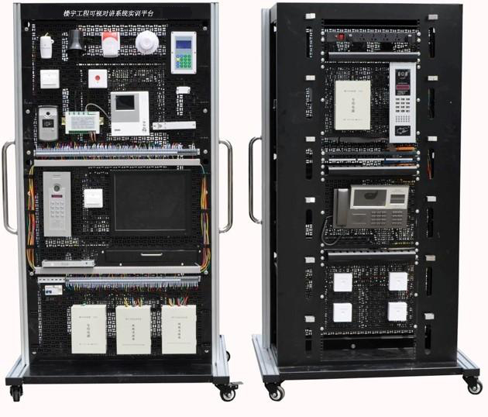
2、技术指标
(10)电源输入：单相三线（第三方接地），AC220V±10%，50/60Hz；
(11)安全保护：接地，漏电（动作电流≤30mA），过压，过载，短路；
(12)整机功耗：≤300W；
外形尺寸（宽×高×深）：1060mm×1900mm×800mm（工业铝型材支架）；
3、主要配置
TW-CSET-LY-02智能楼宇对讲系统实训装置
序号 | 器材名称 | 数量 | 单位 | 备注
 | 立式实训平台 | 1 | 台
 | 网孔板安装模块 | 8 | 块
 | 网孔板用膨胀固定件 | 100 | 个
 | 线缆管理架 | 12 | 个
 | 电源管理模块 | 1 | 台
 | 嵌入式编程主机与显示器模块 | 1 | 套
 | 门前铃 | 1 | 个
 | 室内分机 | 1 | 台
 | 电控锁 | 1 | 个
 | 门磁开关 | 1 | 对
 | 被动红外空间探测器 | 1 | 个
 | 烟感探测器 | 1 | 个
 | 燃气探测器 | 1 | 个
 | 紧急求助按钮 | 1 | 个
 | 警铃 | 1 | 个
 | 室外主机 | 1 | 台
 | 层间分配器 | 1 | 个
 | 联网器 | 1 | 个
 | 电磁锁控制器 | 2 | 个
 | 开门按钮 | 2 | 个
 | 电磁锁 | 2 | 个
 | IC卡 | 4 | 张
 | 小区门口机 | 1 | 台
 | 联网器 | 1 | 个
 | 管理中心机 | 1 | 台
 | 通讯转换器 | 1 | 个
 | 可视对讲系统管理软件 | 1 | 套
 | 6位PDU电源 | 1 | 个
 | 24位超五类非屏蔽插座配线架 | 1 | 个
 | 8P8C超五类非屏蔽水晶头 | 20 | 个
 | 超五类非屏蔽信息插座模块 | 4 | 个
 | 单口86型信息面板 | 4 | 个
 | 86型底盒 | 4 | 个
 | UTP超五类4对非屏蔽跳线 | 4 | 条
 | UTP超五类4对非屏蔽电缆 | 100 | 米
 | 专用桥架 | 1 | 套
 | 耗材及工具 | 1 | 套 | 各规格电线、常用电工工具及线缆测试仪等
4、实训项目
1)系统的安装、布线、接线、编程、调试、运行、维护及维修；
2)线路故障的设置、检测及排除；
3)各类常用对讲门禁及室内安防设备的结构、原理、接线、调试、应用和纳入系统；
4)室内安防系统布/撤防的设计、接线、调试和演习；
5)住户系统的设计、接线、调试和演习；
6)住户与大楼系统的设计、接线、调试和演习；
7)住户、大楼与小区系统的设计、接线、调试和演习；
8)对讲门禁及室内安防系统管理软件的操作及管理；
9)桥架及其支架的安装和布线；
10)信息插座和机架设备的安装；
11)水晶头及跳线的制作和测试；
12)RJ45模块和配线架的压线和测试；
13)RJ45跳线的连接及链路的测试。

